Analisi problematica: H.Rozzano
  - Assegnazione eccezione codice di rischio non funziona.
Premessa 1
analisi 1
conclusioni 4

Premessa
Il cliente notifica l’impossibilità di assegnare manualmente il codice di rischio all’utenza Leka Lenilda, dalla web app – gestionale iscrizioni -> utenti:
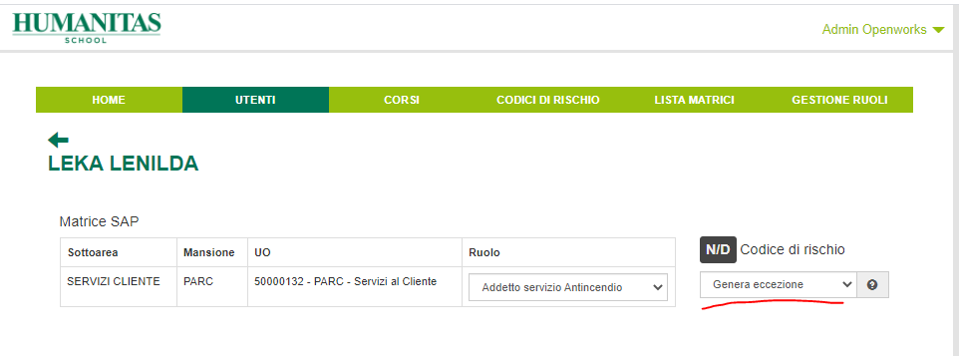

Analisi
L’analisi gira attorno all’utente segnalato dal cliente: Leka Lenilda.
Dati utente:
- Id: 14561
- Username: LKELLD96L69Z100V

L’utenza risulta non avere nessun corso, questo dovuto al fatto che sembrerebbe non fare parte di nessuna matrice, e che non sono stati in grado di assegnagli il codice di rischio manualmente.
È anche però da notare che l’utenza è la penultima iscritta al portale, e la mancanza di corsi potrebbe semplicemente essere necessario che l’utenza sia presente nel prossimo giro del cron. Tesi rafforzatasi dal fatto che si, l’utenza presenta una sottoarea maiuscola che la differenza da quanto inserito nella matrice. Ma questa casistica sembra già essere presa in considerazione dal cron.
Sottoarea utenza:
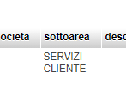
Matrice alla quale dovrebbe far parte (e di conseguenza codice rischio-> 003):

Per quanto riguarda invece l’assegnazione del codice di rischio come extra, la problematica sembrava essere dovuta al codice fiscale dell’utente.

Il sistema settava il codice di rischio tra le accezioni, e successivamente lanciava da php lo script dell’aggiornamento anagrafica sul singolo utente. Uno spazio però nel codice fiscale dell’utente bloccava il processo e faceva chiamare anche un call back sull’inserimento dell’eccezione a db. Ho inserito un trim che rimuovesse gli spazi in eccesso ed il problema sembra essersi risolto. Sarebbe da testare il funzionamento su altre utenze che mancano di codice di rischio, per vedere se è tutto okey, con le utenze che già lo hanno non ha dato problemi.

Conclusioni
La problematica sembra si stata dovuta semplicemente ad un mancato controllo dei dati forniti dal cliente, che vengono inseriti a db con degli spazi vuoti, sia la manza di un controllo della forma dei dati presi da db.

